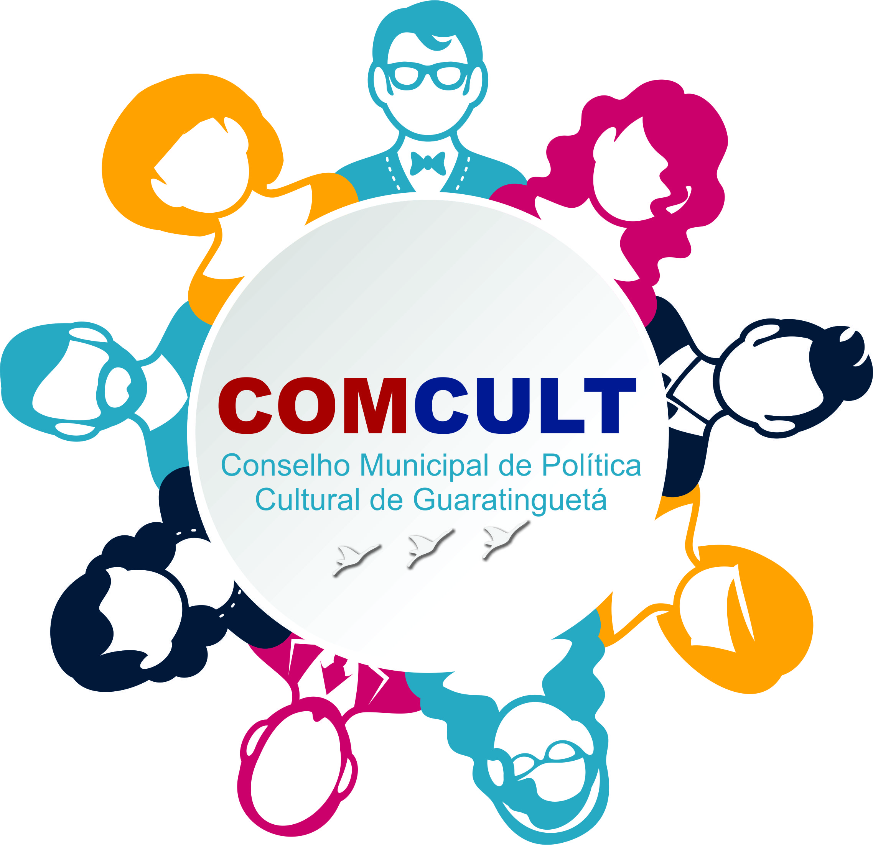

EDITAL DE CONVOCAÇÃO

CONSELHO MUNICIPAL DE POLÍTICA CULTURAL DE GUARATINGUETÁ

REUNIÃO ORDINÁRIA JULHO DE 2017

DATA: 12 DE JULHO DE 2017 – 18:45H

LOCAL: SECRETARIA DE CULTURA DE GUARATINGUETÁ

RUA SETE DE SETEMBRO, 69 – CENTRO.

PAUTA:

Posse do novo Conselho

Eleição da Câmara Diretiva